應用軟體設計實習

HW CH5

班級：電子三甲

姓名：丁政傑

學號：111360118

1. 讀書會

組員：鄭佑安、呂亦杰、丁政傑

討論時間：11/22 22:00

地點：線上(discord)

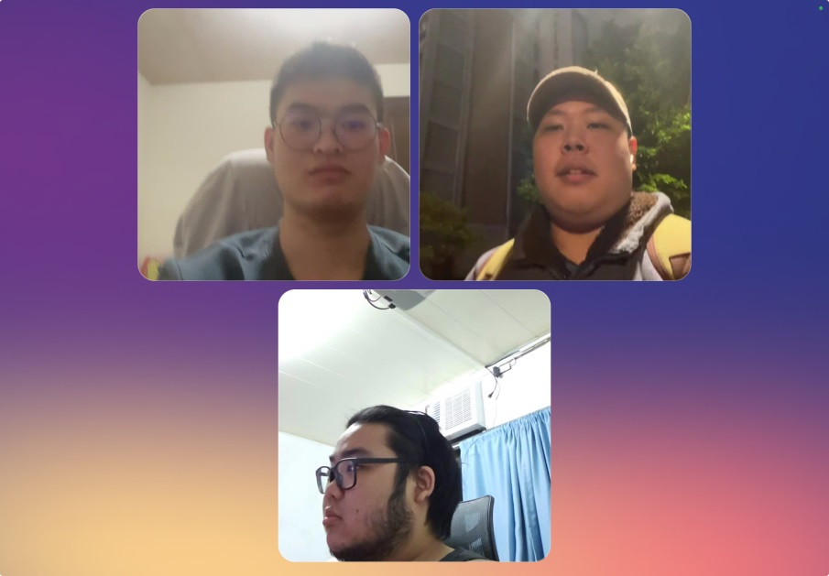

1. Github
2. Github程式連結：[https://github.com/JayDing030/chapter4_hw](https://github.com/JayDing030/chapter4_hw%20)
3. Github截圖

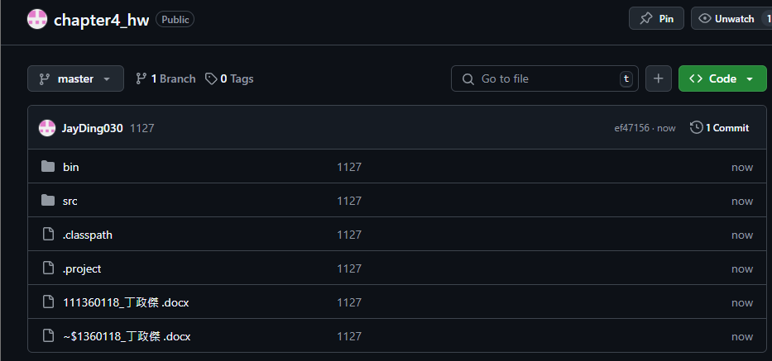

1. 心得

這次的課程讓我接觸到了之前從沒學過的程式概念，一開始我其實不太理解抽象類別和interface實際上對撰寫程式有什麼幫助，後面才理解這對於有多種相同操作功能的物件的管理非常方便，這樣就能夠方便的為類別增加功能，並統一操作方式，避免有相同功能的類別卻用不同的方式操作，尤其是在大型專案上更能凸顯interface的方便。

1. 向ChatGPT尋問問題
2. 詳細講java中super這個語法的功能

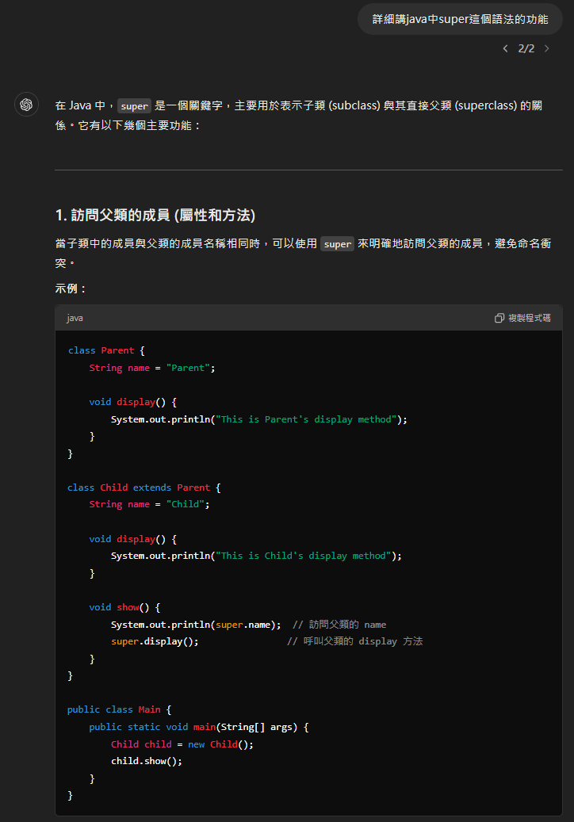

1. java的抽象類別有什麼應用

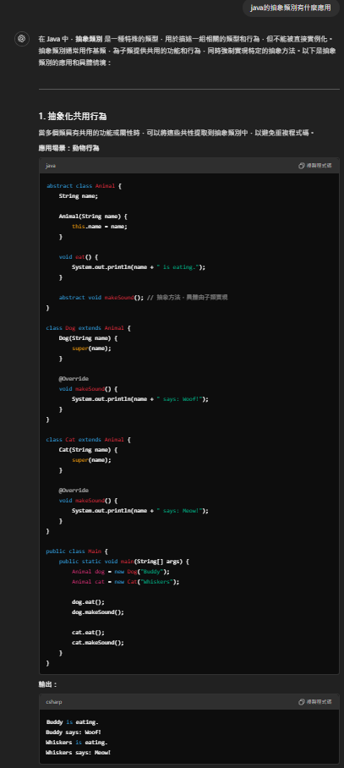

1. java的interface有什麼應用

